GE Elektroschweissmuffe d56

Geberit

Eigenschaften

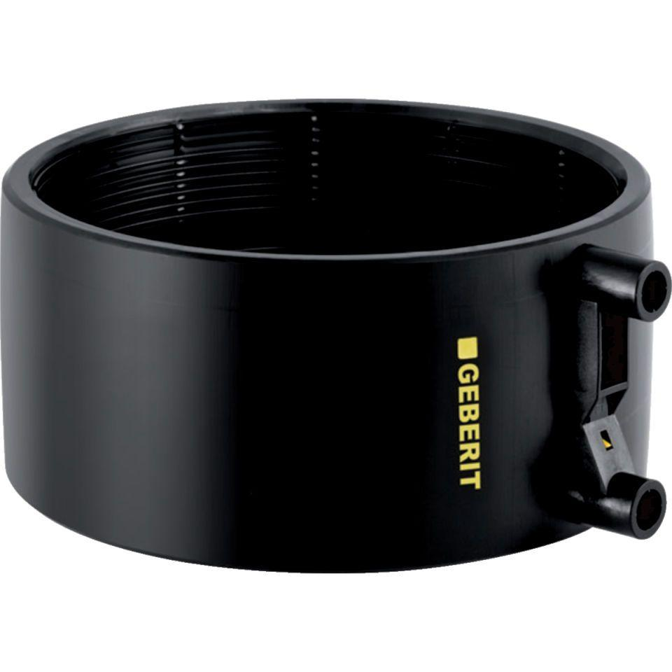

GTIN:

4025416025368

HAN:

363771161

Werkstoff

Polyethylen (PE-HD)